Министерство науки и высшего образования Российской Федерации

Федеральное государственное бюджетное образовательное учреждение

высшего образования

«Вятский государственный университет»

Колледж ВятГУ

**ОТЧЕТ**

**ПО ДОМАШНЕЙ КОНТРОЛЬНОЙ РАБОТЕ Nº3**

**«Изучение базовых принципов организации процедур и функций»**

**ПО ДИСЦИПЛИНЕ «Основы алгоритмизации и программированния»**

Выполнил: студент учебной группы

ИСПк-205-52-00

Сибейкин Иван Алексеевич

Преподаватель:

Сергеева Елизавета Григорьевна

Киров

2024

Цель работы:

освоить синтаксис построения процедур и функций, изучить способы передачи данных в подпрограммы, получить навыки организации минимального пользовательского интерфейса:

2.Формулировка задания (с вариантом)

Вариант 15

1. Реализовать программму вычисления площади финры, ограниченной кривой
2. *x^3 + (-1)*x^2 + (-2)* x + (11) и осью ОХ (в положительной части по оси OY).
3. Вычисление определенного интеграла должно выполняться численно, с применением методатрапеций.
4. Пределы интегрирования вводятся пользователем.
5. Взаимодействие с пользователем должно осуществляться посредством case-меню.
6. Требуется реализовать возможность оценки погрешности полученного результата.
7. Необходимо использовать процедуры и функции там, где это целесообразно.

3.Описание алгоритма

**Алгоритм 1 задания**

**Блок схема**

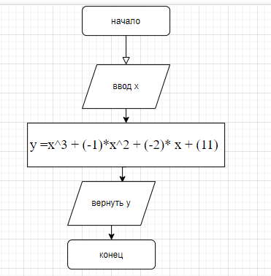

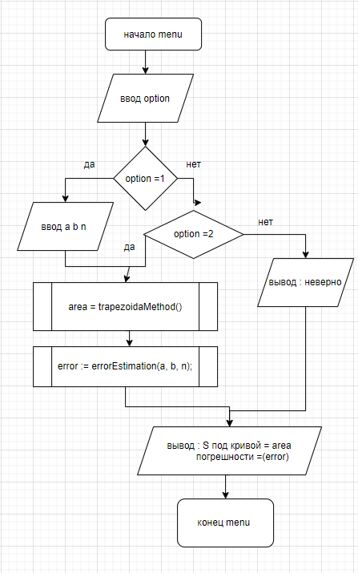

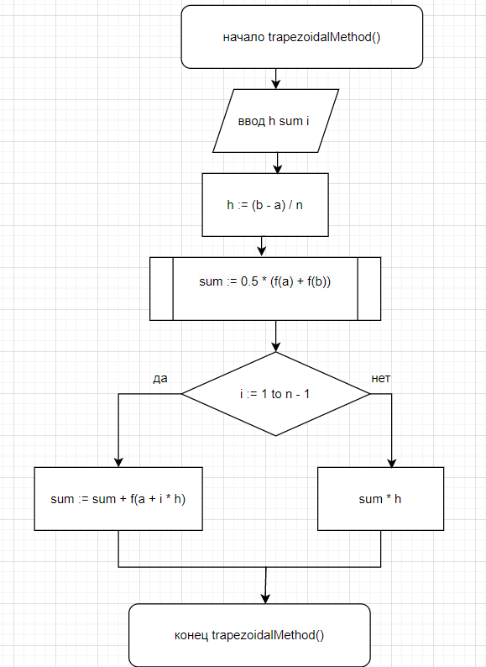

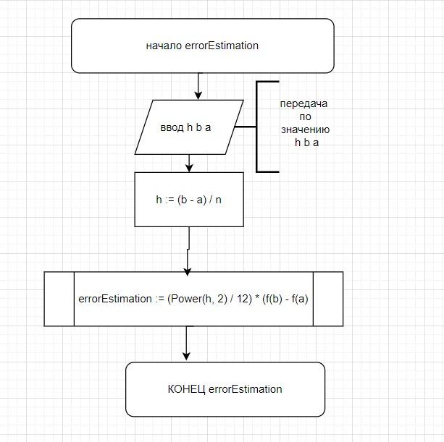

Код для программы в Pascal.

**Задание 1**

**program** dkr3;

**function** f(x: Real): Real;

**begin**

f := x * x * x - x * x - 2 * x + 11;

**end**;

**function** trapezoidalMethod(a, b: Real; n: Integer): Real;

**var**

h, sum: Real;

i: Integer;

**begin**

h := (b - a) / n;

sum := 0.5 * (f(a) + f(b));

**for** i := 1 **to** n - 1 **do**

**begin**

sum := sum + f(a + i * h);

**end**;

trapezoidalMethod := sum * h;

**end**;

**function** errorEstimation(a, b: Real; n: Integer): Real;

**var**

h: Real;

**begin**

h := (b - a) / n;

errorEstimation := (Power(h, 2) / 12) * (f(b) - f(a));

**end**;

**procedure** menu();

**var**

option: Integer;

a, b: Real;

n: Integer;

area, error: Real;

**begin**

**repeat**

WriteLn('1. вычислить площадь под кривой');

WriteLn('2. выход');

Write(' выбери или 1 либо 2 опция: ');

ReadLn(option);

**case** option **of**

1: **begin**

Write('пределы интегрирования ');

ReadLn(a, b);

Write('количество трапеций');

ReadLn(n);

area := trapezoidalMethod(a, b, n);

error := errorEstimation(a, b, n);

WriteLn('S под кривой: ', area:0:4);

WriteLn('oценка погрешности: ', Abs(error):0:4);

ReadLn;

**end**;

2: WriteLn('выход.');

**else**

WriteLn('неверно.');

**end**;

**until** option = 2;

**end**;

**begin**

menu();

**end**.

6.Результат выполнения программы

Задание 1

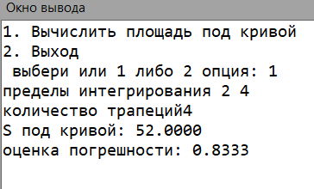

Задание 2

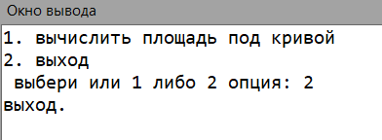

Вывод:

Изучение языка программирования Pascal позволило глубже понять принципы построения программ и эффективного применения основных языковых конструкций для решения различных задач. В ходе освоения Pascal были усвоены не только особенности синтаксиса, но и ключевые принципы программирования, что важно для развития логического мышления.

Также в процессе работы была изучена методология создания алгоритмических схем, что способствует упорядоченной организации решений и помогает лучше понять взаимодействие компонентов программы. Владение алгоритмическими методами стало основой для будущих программных разработок и создания более сложных решений.

Таким образом, поставленные цели были успешно выполнены, и приобретенные навыки будут активно применяться в последующих проектах. Базовое понимание Pascal укрепило уверенность в собственных силах и повысило мотивацию для дальнейшего изучения информатики и программирования.